Annexe 5
2ème ÉDITION DU TROPHÉE
JEAN – MARC KIENY - L’ALSACE RECUISINÉE ®
Mardi 26 avril 2022 – Château Haut-Koenigsbourg
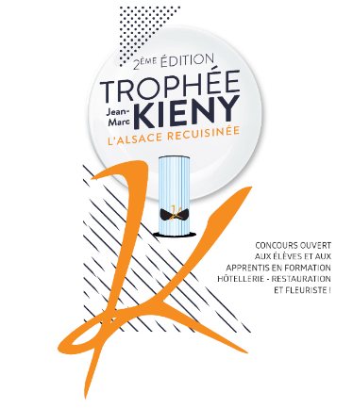
Les organisateurs et partenaires

Pour l’organisation de cette deuxième édition, avec l’appui précieux de Maurice Roeckel (ancien secrétaire général des Etoiles d’alsace), les partenaires suivants se sont mobilisés. Grand merci à eux.

- Alsace Qualité
- Alsace Destination Tourisme (ADT)
- Maison Kieny
- Région Grand Est
- Collectivité européenne d’Alsace
- Château du Haut-Koenisbourg
- Fédération des Chefs d’Alsace
- CIVA (Vins d’Alsace)
- Eberhardt (Fournisseur des cuisines)
- OLCA (Office Langue et culture alsaciennes)
- Corporations des fleuristes du Haut-Rhin et Bas-Rhin
- UMIH 68 – UMIH 67
- Carola
- Licorne Elsass
- AZ traiteur
- Laurent Kieny Pâtisserie

